اشهر 15 صورة نشرت على شبكة الانترنت
فى زمن الفوتوشوب والتقنية العالية نجدنا لا نصدق اى صورة نراها ، ونحن نعرض لكم اشهر 20 صورة نشرت على الانترنت و اثارت لغطا كثيرا حول ما اذا كانت حقيقة ام لا؟
تضاف الى شبكة الانترنت يومياً العشرات والعشرات من الصور ، وفى ظل التطور التكنولوجى الرهيب الذى نعيشه وايضا تطور امكانيات الفوتوشوب فلا يمكن الجزم عن ما اذا كانت هذه الصورة حقيقة ام ملفقة .
الصورة # 1 – الحرباء شبيهة الرجل العنكبوت ” سبايدر مان “
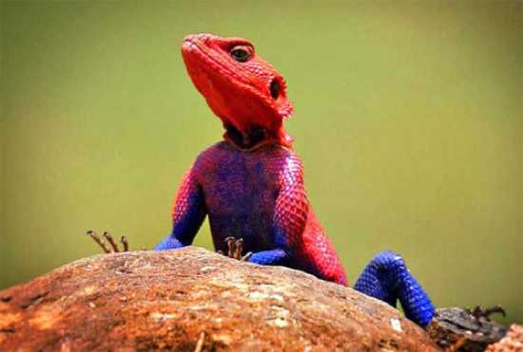
هذه الصورة حقيقة لفصيل من الحرباء اكتشف فى كينيا و تنزانيا ورواندا عام 2009 ، وهذه صورة للحرباء الذكر .
الصورة # 2 – الشمبانزى انجانا
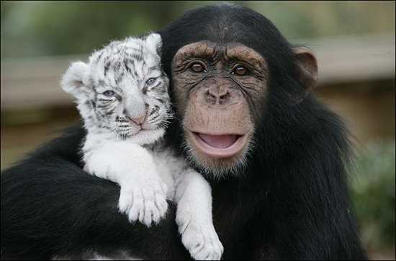
صورة حقيقية لشمبانزى يعيش مع النمور ، وتم اهداء انجانا والتى كبرت وتربت وتدربت على القيام بمهام معينة فى الولايات المتحدة الى حديقة حيوان صينية حتى تساعد هناك العاملين على تربية صغار الحيوانات .
وادت انجانا دورها كام بديلة بكفاءة فترعرع على يديها صغار الزواحف والنمور والاسود وانسان الغاب وتقوم كل ليلة بارضاعهم زجاجة حليب ثم تستلقى بجانبهم حتى يغطوا فى النوم .
وهذه صورتها مع احد ابنائها.
الصورة # 3 – كسوف الشمس فى مدينة بانكوك
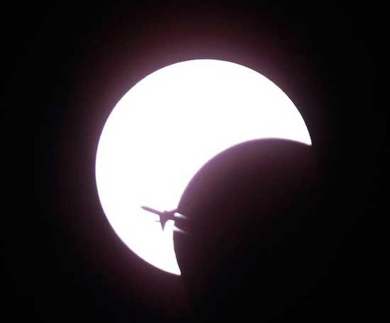
حدث هذا الكسوف فى 15 يناير لعام 2010 ، وحدد هذا الكسوف كاطول كسوف شهده العالم فى الالفية الحالية و ايضا الطول الذى سيشهده العالم حتى عام 3034 حيث استمر لمدة 11 دقيقة و 7.8 ثانية .
وهذه الصورة هى الاروع ما بين صور هذا الكسوف.
الصورة رقم # 4 – الدب المعلق
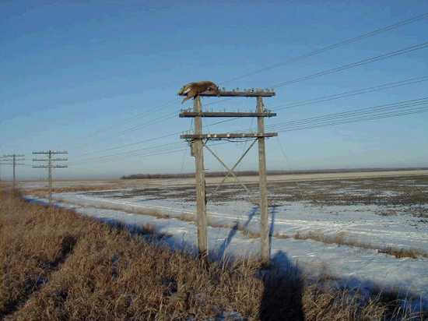
التقطت هذه الصورة فى عام 2004 ، ومكان هذا الدب المعلق فى كندا واستمرت المناقشات لعدة اشهر بين رواد الانترنت عن سبب وجود الدب فى هذا لمكان والى الان لم يتبين احد السبب الحقيقى .
الصورة رقم # 5 – اضخم حيوان تم تصويره الى الان
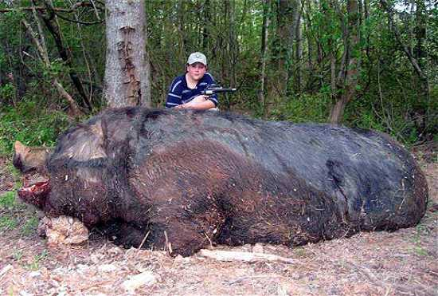
رغم ان شبكة الانترنت مليئة بصور الحيونات الضخمة حتى لم نعد نشعر بغرابة الامر من كثرة مشاهدتنا لهذه الصور .
ولكن هذا الخنزير تعدى كل الحدود او الاحجام فهو يزن حوالى 477 كجم ويبلغ طوله 2.84 مترا .
والصبى فى الصورة هو الذى اصطاد الخنزير فى عام 2007 بعد ان اطلق عليه طلقات ثم طارده لمدة 3 ساعات متواصلة حتى مات الخنزير لفقده الكثير من الدماء .
الصورة رقم # 6 – الحياة على الحافة
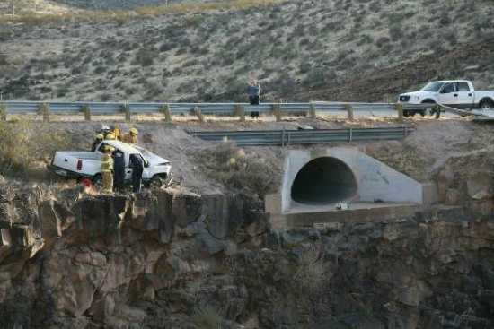
فى ديسمبر 2006 انزلق هذا السائق بشاحنته فوق هذا الجرف والذى يبلغ عمقه 61 مترا والغريب ان طتب للسائق و السيارة النجاة حيث توقفت عن الانزلاق على بعد 0.3 مترا من حافة الجرف .
الصورة رقم # 7 – دب قطبى يلعب مع كلب ثلجى
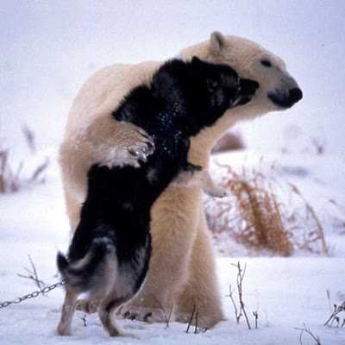
صورة التقطها مصور الناشينوال جيوغرافيك فى عام 2006 وهى لدب قطبى يلهو و يلعب مع الكلاب الثلجية.
الصورة رقم # 8 – مصارع ثيران يواجهه الموت
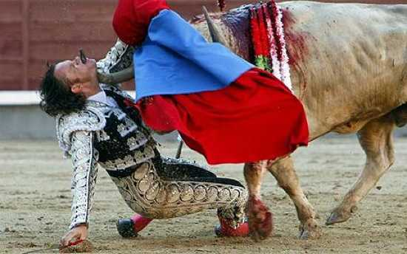
صورة التقطت ل Julio Aparicio وهو اشهر مصارع ثيران اسبانى فى عام 2010 .
وفى الصورة الثور يهاجم المصارع وقد دخل قرن الثور فى ذقن المصارع و خرج من فمه واجرى جوليو عمليتان جراحيتان فقط ليتمنكوا من انقاذ حياته.
الصورة # 9 – طائرة تصطدم بشاحنة
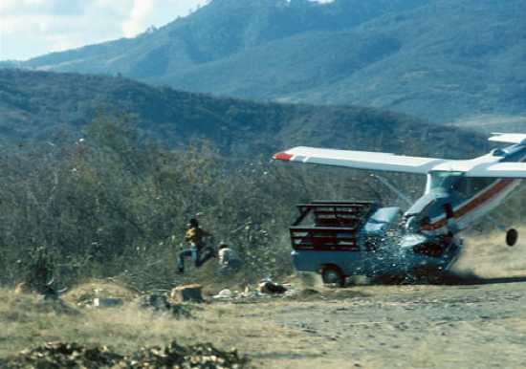
فى يونيه 1976 ضلت الطائرة طريقها فبدلا من ان تحط فى مطار غواتيمالا نزلت على شاحنة ولحسن الحظ استطاع الركاب النجاة بحياتهم.
الصورة # 10 – لوحة ثلاثية الابعاد
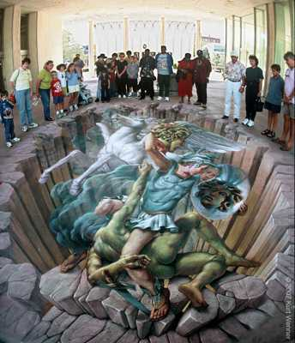
كيرت وارنر فنان موهوب وهو من اخترع وادخل الرسم باستخدام طريقة ثلاثى الابعاد و يدين الفنان للانترنت بالكثير من شهرته حيث ساهم فى انتشار لوحاته بشكل غير مسبوق.
الصورة رقم # 11 – دولفين لونه زهرى
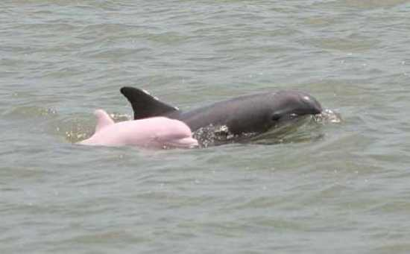
صورة لدرفيل لونه زهرى فى المياه المكسيكية ، وهذه ثالث صورة تم نشرها منذ ظهور الانترنت و حتى الان .
الصورة رقم # 12 – حريق فى الغابات
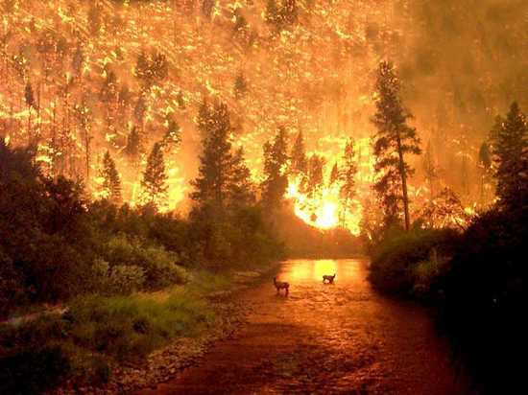
فى عام 2000 شب حريق هائل فى الغابات الامريكية و فى الصورة بعض الغزلان يحاولون الهرب من الحريق .
الصورة # 13 – الثعبان الخدوم
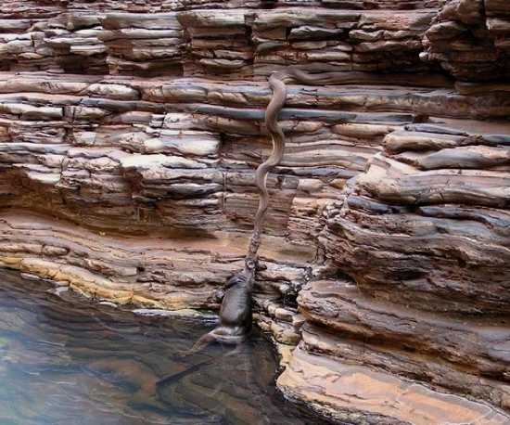
فى عام 2007 تم نشر هذه الصورة ، ونرى فيها ثعبان ضخم يحاول سحب بقرة ضخمة من المياه ولا نعلم على وجه التحديد هل كان يحاول الثعبان انقاذ البقرة او انه يتاهب لتناول وجبته القادمة ، فكلنا نعلم ان الثعبان قادر على ابتلاع هذه البقرة فى ثوانى معدودة.
الصورة # 14 – التؤام المختلط

اب وام ذوى اصل مختلط تزوجا وانجبا تؤام غريب يصعب التعليق الصورة ابلغ من الكلمات .
الصورة # 15 – تمساح فى فمه دب
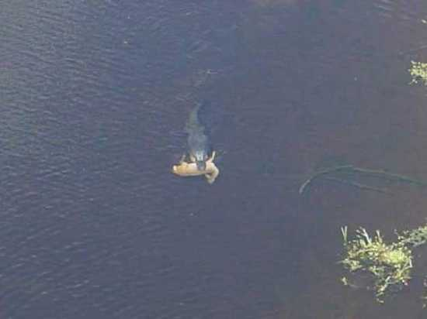
صورة نادرة لتمساح يسبح وفى فمه صيد ثمين حيث يبدو انه اصطاد دب ضخم واخذه بعيد ليستمتع به او يبدو انه سيدعو عدد من اصدقائه
و سيقيم حفلة على شرف الدب.

